EXCEL

(збірник лабораторних
та практичних робіт)

У збірнику вміщено завдання для практичних робіт в середовищі Excel. Задачі систематизовано за темами, в кожній темі вони упорядковані за зростанням складності. До завдань для лабораторних робіт надано детальні покрокові вказівки.

ЗМІСТ

І. Створення та форматування таблиці 4
ІІ. Робота з формулами 8
ІІІ. Робота з функціями 10
IV. Робота з діаграмами 14
V. Великі проекти 18
VI. Прикладні задачі 23

І. Створення та форматування таблиці

Завдання №1
Створити та заповнити таблицю. Відформатувати її за зразком. Встановити розмір шрифту в таблиці 16, для заголовку – 20.
- Виділити стовпчики А-Е та встановити в них шрифт розміром 16.
- Заповнити діапазон комірок A2:Е7, встановивши необхідну ширину стовпчиків.
- Виділити діапазон комірок А2:Е7, встановити границі комірок (всі та зовнішні).
- Виділити діапазон комірок А1:Е1, об’єднати їх, ввести текст «Журнал», встановити розмір шрифту 20 та вирівнювання по центру.
- Виділити діапазон комірок А2:Е2, встановити шрифт жирний курсив та вирівнювання по центру.
- Виділити діапазон комірок С2:Е7, встановити вирівнювання по центру.
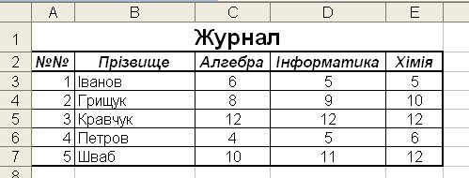

Завдання №2
Створити та заповнити таблицю. Відформатувати її за зразком. Встановити розмір шрифту в таблиці 16, для заголовку – 20 та 18.
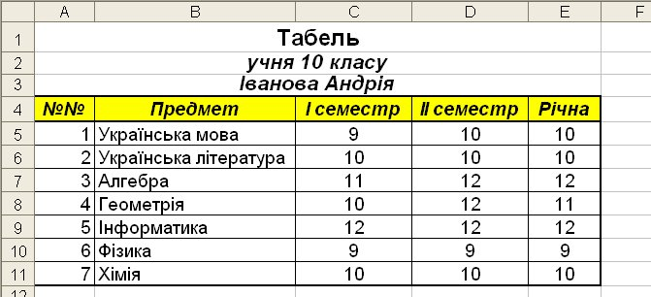

Завдання №3
Створити та заповнити таблицю. Відформатувати її за зразком. Встановити розмір шрифту в таблиці 16, для заголовку – 20.
Врахувати формати даних (D – числовий з двома десятковими знаками, Е – дата).
- Виділити стовпчики А-Е та встановити в них шрифт розміром 16.
- Виділити стовпчик D, встановити формат комірок числовий з двома цифрами після коми (Формат=>Комірки=>Число=>Числовий=>Число десяткових знаків – 2).
- Виділити стовпчик Е, встановити формат комірок «Дата» (Формат=>Комірки=>Число=>Дата=>Тип – 14.03.2001).
- Заповнити діапазон комірок A2:Е7, встановивши необхідну ширину стовпчиків.
- Виділити діапазон комірок А2:Е7, встановити границі комірок (всі та зовнішні).
- Виділити діапазон комірок А1:Е1, об’єднати їх, ввести текст «Журнал», встановити розмір шрифту 20 та вирівнювання по центру.
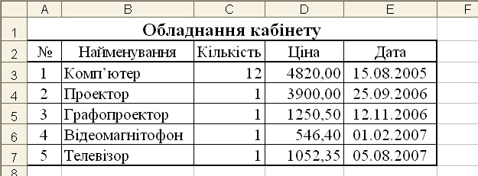

Завдання №4
Створити та заповнити таблицю. Відформатувати її за зразком. Врахувати формати даних (D – дата, Е – числовий з двома цифрами після коми).
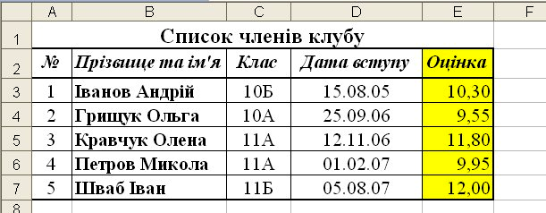

Завдання №5
Створити та заповнити таблицю. Відформатувати її за зразком.
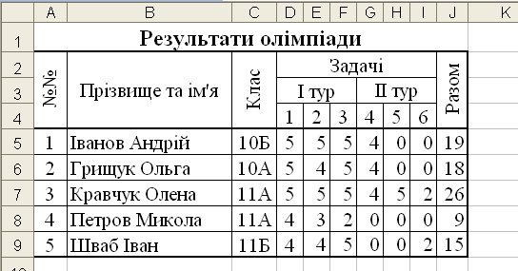

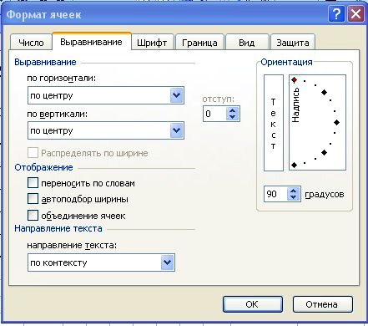
Зауваження.
- Для розміщення даних в центрі комірки використати команду Формат=>Комірки=> Вирівнювання=>По горизонталі – по центру, По вертикалі – по центру.
- Для вертикальної орієнтації вмісту комірки використати команду Формат=>Комірки=> Вирівнювання=>Орієнтація – 90 градусів.

Завдання №6
Створити та заповнити таблицю. Відформатувати її за зразком.
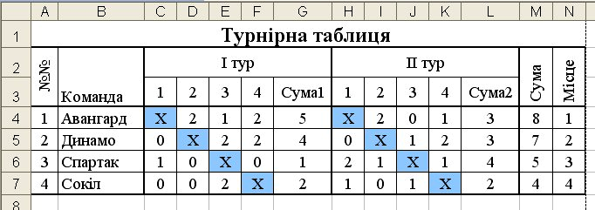

Завдання №7
Створити, заповнити та відформатувати таблицю за зразком 2.
- Виділити стовпчики А-G та встановити в них шрифт розміром 16.
- Заповнити діапазон комірок A2:A8 послідовними цілими числами від 1 до 7.
- Ввести в комірку В2 текст «Excel». Скопіювати вміст комірки В2 та вставити його в комірки діапазону D2:F2.
- Ввести в комірку С2 число 1,234. Скопіювати вміст комірки С2 та вставити його в комірку G2.
- Скопіювати вміст комірок діапазону В2:G2 та вставити його в діапазон В3:G8 (Зразок 1).
Зразок 1
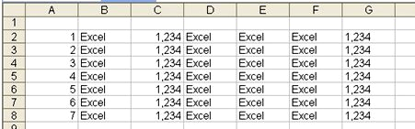

- Виділити діапазон А2:G8 та встановити границі комірок.
- Виділити стовпчик А , зменшити його ширину вдвічі та встановити в ньому розмір шрифту 12.
- Виділити стовпчик В та встановити в ньому жирний шрифт розміром 18.
- В стовпчику Е встановити шрифт жирний курсив та вирівнювання по центру.
- В стовпчику F встановити шрифт курсив та вирівнювання по правому краю.
- В стовпчику С встановити числовий формат з одним десятковим знаком (Формат=>Комірки=>Число=>Числовий=>Число десяткових знаків – 1).
- В рядках 2, 4, 6, 8 встановити заливку жовтого кольору.
- Виділити діапазон А1:G1, об'єднати в ньому комірки та ввести текст «Форматування». Встановити жирний шрифт розміром 18 та вирівнювання по центру.
Зразок 2
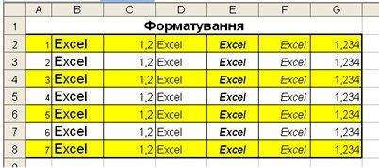

ІІ. Робота з формулами

Завдання №8
Створити та заповнити таблицю. В комірки з знаком «?» ввести необхідні формули. Врахувати, що Вартість= Ціна*Кількість. Відформатувати за зразком.
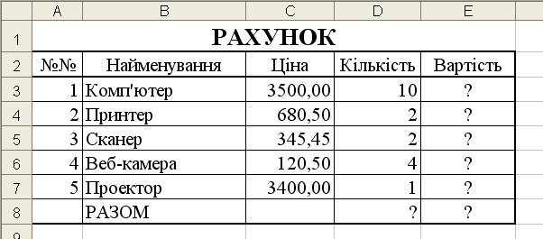

- Створити таблицю та заповнити її відомими значеннями. Врахувати формати даних.
- Ввести в комірку Е3 формулу «=C3*D3»; скопіювати формулу в комірки Е4:Е7 (виділити комірку Е3, клацнути на кнопці «копіювати», виділити комірки Е4:Е7, клацнути на кнопці «вставити»);
- В комірку D8 ввести формулу для розрахунку суми чисел в стовпчику (виділити комірку D8; клацнути на кнопці «Автосума» і, якщо в формулі буде вказано потрібний діапазон СУММ(D3:D6), то натиснути «Enter»);
- Аналогічно в комірку Е8 ввести формулу для розрахунку суми чисел в стовпчику Е.

Завдання №9
Створити та заповнити таблицю. В пусті комірки ввести необхідні формули. Врахувати, що:
Вартість= Ціна*Кількість;
Знижка=10% від Вартості;
Всього=Вартість-Знижка.
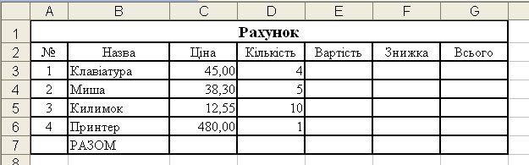

Завдання №10
Створити та заповнити таблицю. В комірки з знаком «?» ввести необхідні формули (річні оцінки виводити с точністю до цілих).
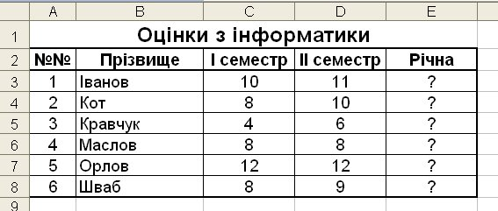

Завдання №11
Створити та заповнити таблицю. В комірки з знаком «?» ввести необхідні формули. Врахувати, що «Ціна, грн.»=«Ціна, $»*«Курс».
Примітка: для копіювання формули з комірки D4 її необхідно записати з абсолютною адресацією: «=C4*D$2».
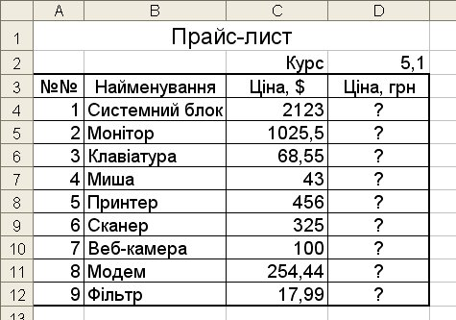

Завдання №12
Створити та заповнити таблицю. В комірки з знаком «?» ввести необхідні формули. Врахувати, що «Вартість, грн.»=«Вартість, $»*«Курс».
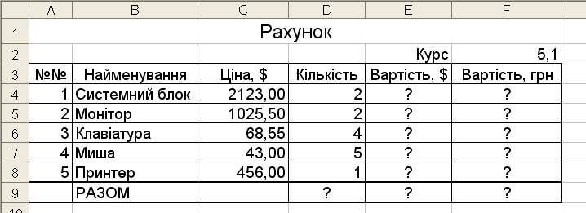

ІІІ. Робота з функціями

Завдання №13
Створити та заповнити таблицю. В комірки з знаком «?» ввести необхідні формули та функції.
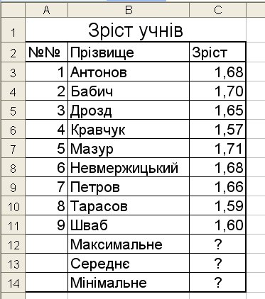
- Створити таблицю та заповнити її відомими значеннями. Врахувати формати даних.
- Ввести в комірку C12 функцію МАКС:
  - запустити майстер функцій кнопкою «f(x)»;
  - на першому кроці вибрати категорію «нещодавно використані» або «статистичні»;
  - вибрати функцію МАКС та натиснути «Ок»;
  - якщо в діалоговому вікні «аргументи функції» у рядку для вводу числа1 записано потрібний діапазон даних С3:С11, то натиснути «Ок».
- Ввести в комірку C13 функцію СРЗНАЧ:
  - повторити пункти 2.а, 2.б;
  - вибрати функцію СРЗНАЧ та натиснути «Ок»;
  - якщо в діалоговому вікні «аргументи функції» у рядку для вводу числа1 записано не вірний діапазон, то виділити мишкою потрібний діапазон С3:С11 та натиснути «Ок».
- Аналогічно ввести в комірку С14 функцію МИН.

Завдання №14
Створити та заповнити таблицю. В комірки з знаком «?» ввести необхідні формули та функції.
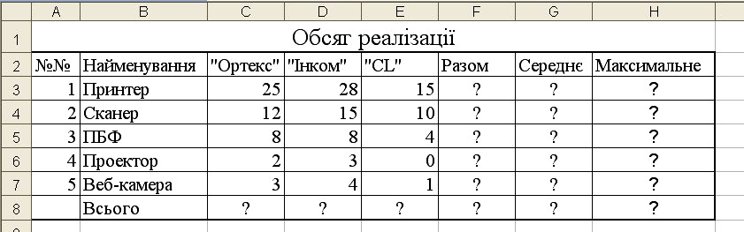

Завдання №15
Створити та заповнити таблицю. В комірки з знаком «?» ввести необхідні формули та функції, враховуючи, що:
- вартість дорівнює добутку ціни на кількість;
- знижка обраховується за правилом: якщо вартість більша 1000, то знижка становить 20% від вартості, інакше – 5% від вартості;
- сума дорівнює різниці вартості і знижки.
- Створити таблицю та заповнити її відомими значеннями. Врахувати формати даних.
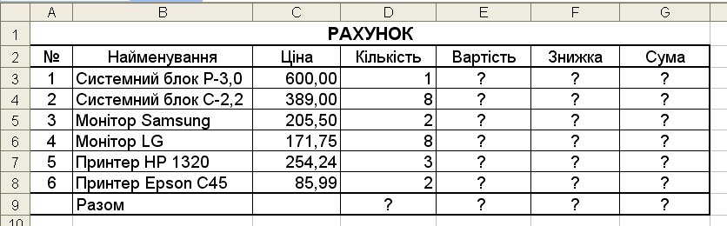

- Ввести формули в стовпчик Е («Вартість»).
- В комірку F3 ввести функцію ЕСЛИ (IF):
  - запустити майстер функцій кнопкою «f(x)»;
  - на першому кроці вибрати категорію «нещодавно використані» або «логічні»;
  - вибрати функцію ЕСЛИ (IF) та натиснути «Ок»;
  - в рядок «логічний вираз» ввести «Е3>1000», в рядок «значення_якщо_істина» ввести «Е3*0,2», в рядок «значення_ якщо_хибність» ввести «Е3*0,05».
- Скопіювати формулу з комірки F3 в діапазон F4:F8.
- Ввести формули в стовпчик G («Сума»).
- Ввести формули в рядок 9 («Разом»).

Завдання №16
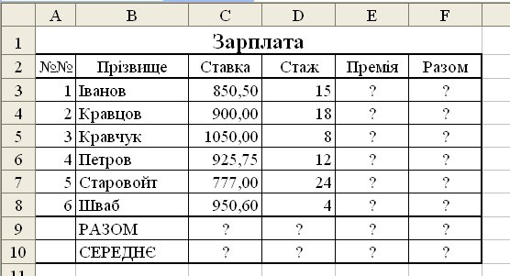

Створити та заповнити таблицю відомими даними за зразком. В комірки з знаком «?» ввести необхідні формули та функції, враховуючи, що:
- Премія обраховується за правилом: якщо стаж більше 15, то премія дорівнює 20% від ставки, інакше премія дорівнює 100 грн;
- Значення в стовпчику «Разом» дорівнює сумі ставки та премії;
- Значення в рядку «Разом» дорівнює сумі значень у відповідному стовпчику.

Завдання №17
Створити та заповнити таблицю. В комірки з знаком «?» ввести необхідні формули та функції, враховуючи, що: вартість дорівнює добутку ціни і кількості, а знижка в 20% від вартості надається тільки на товари фірми Samsung.
Рахунок на жорсткі диски
№ | Фірма  виробник | Ємність, Гб | Ціна, грн. | Кількість, шт. | Вартість, грн. | Знижка, грн.
1 | Samsung | 40 | 275,65 | 2 | ? | ?
2 | Seagate | 40 | 262,00 | 1 | ? | ?
4 | Samsung | 80 | 349,00 | 4 | ? | ?
5 | Seagate | 80 | 310,20 | 3 | ? | ?
6 | Western | 80 | 341,25 | 2 | ? | ?
7 | Samsung | 160 | 481,00 | 6 | ? | ?
8 | Seagate | 160 | 477,75 | 3 | ? | ?
 | Сума |  |  | ? | ? | ?
 | Середнє |  | ?
 | Максимальне |  | ? | ? | ? | ?

Завдання №18
- Створити форму таблиці за поданим зразком. Ввести №№, прізвища та розряди.
- Ввести необхідні формули:
Ставка = 275 для 1-го розряду,
= 365 для 2-го,
= 455 для 3-го.
Доплата = 12% від ставки.
Всього нараховано = сума ставки і доплати.
Внески = 3.5%, якщо всього нараховано більше 400,
= 0, якщо всього нараховано не більше 400.
Податок = 20% від всього нараховано, якщо всього нараховано більше 500,
= 15% від всього нараховано, зменшеного на величину внесків і
пільгу в розмірі 95, якщо всього нараховано більше 300 і не
більше 500,
= 10% від всього нараховано, якщо всього нараховано не більше 300.
Всього утримано = сума внесків і податку.
До виплати = різниця між всього нараховано і всього утримано.

Нарахування зарплати
№№ | Прізвище | Роз-ряд | Нараховано |  | Всього нарахов. | Утримано |  | Всього утримано | До виплати | Примітка
№№ | Прізвище | Роз-ряд | Ставка | Доплата | Всього нарахов. | Внески | Податок | Всього утримано | До виплати | Примітка
1 | Іванов | 3 | 455,00 | 54,60 | 509,60 | 17,84 |  | 17,84 | 491,76
2 | Ковальчук | 2 | 365,00 | 43,80 | 408,80 | 14,31 | 44,92 | 59,23 | 349,57
3 | Петров | 3 | 455,00 | 54,60 | 509,60 | 17,84 | 101,92 | 119,76 | 389,84
4 | Сидоров | 1 | 275,00 | 33,00 | 308,00 | 0,00 | 31,95 | 31,95 | 276,05
5 | Шваб | 2 | 365,00 | 43,80 | 408,80 | 14,31 | 44,92 | 59,23 | 349,57
 | РАЗОМ |  |  | 229,80 | 2144,80 | 75,07 | 269,07 | 288,01 | 1856,79
Завдання №19
Побудувати та заповнити таблицю. В пусті комірки ввести необхідні формули та функції, враховуючи, що:
- „За рік” дорівнює середньому значенню семестрових оцінок, заокругленому до цілих.
- „Статус” визначається за правилом: якщо річна оцінка 10-12, то статус – „відмінник”, якщо річна оцінка 7-9, то – „хорошист”, якщо річна оцінка 1-3, то – „двійошник”.
№ | Прізвище | Оцінки |  |  | Статус
№ | Прізвище | Семестри |  | За рік | Статус
№ | Прізвище | І | ІІ | За рік | Статус
1 | Антонов | 7 | 7
2 | Баранов | 10 | 10
3 | Іванов | 8 | 10
4 | Лавров | 4 | 5
5 | Маслов | 6 | 9
6 | Орлов | 12 | 12
7 | Пешко | 2 | 3

ІV. Робота з діаграмами

Завдання №20
1. Створити та заповнити таблицю за зразком. В клітинки з знаком «?» ввести необхідні формули (стовпчик «За рік» = середнє арифметичне першого та другого семестру, заокруглене до цілих; рядок «Середнє» = середнє арифметичне оцінок за кожен предмет).
 | A | B | C | D | E
1 | Табель
2 | № | Предмет | І семестр | ІІ семестр | За рік
3 | 1 | Алгебра | 8 | 9 | ?
4 | 2 | Геометрія | 9 | 10 | ?
5 | 3 | Інформатика | 10 | 12 | ?
6 | 4 | Фізика | 9 | 9 | ?
7 |  | Середнє | ? | ? | ?

2. Створити діаграму за зразком.

- Виділити діапазон комірок В2:Е7, клацнути на кнопці «Майстер діаграм»;
- На вкладці «Стандартні» вибрати «Гістограма» => «Звичайна» та натиснути «Далі»;
- На вкладці «Діапазон даних» вибрати «Ряди в стовпцях» та натиснути «Далі»;
- На третьому кроці натиснути «Далі», на четвертому – «Готово»;
- Одержану діаграму можна перемістити або змінити її розміри як для будь-якого об’єкту.
- Створити діаграму за зразком, оформлення кольором зробити на свій смак.
- Виділити діапазон комірок В2:Е7, клацнути на кнопці «Майстер діаграм»;
- На вкладці «Стандартні» вибрати «Гістограма» => «Об’ємний варіант» та натиснути «Далі»;
- На вкладці «Діапазон даних» вибрати «Ряди в рядках» та натиснути «Далі»;
- На третьому кроці на вкладці «Заголовки» ввести назву діаграми «Діаграма 2» та натиснути «Далі», на четвертому – «Готово»;
- Одержану діаграму можна перемістити або змінити її розміри як для будь-якого об’єкту.

- Для зміни розмірів шрифтів необхідно клацнути на відповідному тексті, вибрати вкладку «Шрифт», встановити необхідний розмір шрифту та натиснути «Ок»;
- Для зміни кольору об’єкту (стовпчика діаграми або фону) необхідно клацнути на ньому, у вікні «Заливка» вибрати потрібний колір та натиснути «Ок».

Завдання №21
- Побудувати та заповнити таблицю. Відформатувати її за зразком.
Примітка: «Разом»=«Ставка»+«Премія»- «Податок».

Розрахунок зарплати
№ | Прізвище | Ставка | Премія | Податок | Разом
1 | Іванов | 800,00 | 250,00 | 157,50 | 892,50
2 | Кравчук | 888,00 | 250,00 | 170,70 | 967,30
3 | Петров | 765,50 | 0,00 | 114,83 | 650,68
4 | Шваб | 589,66 | 400,00 | 148,45 | 841,21
 | Всього | 3043,16 | 900,00 | 591,47 | 3351,69

- Побудувати діаграму (гістограму звичайну) за зразком. Звернути увагу на назві діаграми та розміщенні легенди.

- Побудувати діаграму (гістограму конічну) за зразком

Завдання №22
- Створити наступну таблицю та заповнити її, врахувавши, що:
  - Премія в розмірі 50 грн. нараховується працівникам, що відпрацювали не менше 176 годин;
  - Нараховано = Ставка * Час роботи + Премія;
  - Податок = 13% від Нараховано;
  - До видачі = Нараховано – Податок.
НАРАХУВАННЯ ЗАРПЛАТИ
№ | Прізвище | Ставка (грн.  за год.) | Час роботи | Премія | Нараховано | Податок | До видачі
1 | Іванов | 5,00 | 160
2 | Петров | 4,50 | 176
3 | Сидоров | 5,50 | 176
4 | Кравчук | 5,50 | 200
5 | Прачук | 6,50 | 176
6 | Савчук | 5,00 | 50
7 | Васін | 6,00 | 120
 | Разом
 | Середнє
 | Макс.

- Побудувати стовпчикову діаграму за зразком:

- Побудувати кругову діаграму за зразком:

V. Великі проекти

Завдання №23
1. На робочому листі «Листі 1» побудувати та заповнити таблицю за зразком, враховуючи, що:
- Заповнити стовпчик „За рік” середніми значеннями семестрових оцінок, заокруглених до цілих.
- Заповнити стовпчик „Статус” за правилом: якщо річна оцінка 10-12, то статус – „відмінник”, якщо річна оцінка 7-9, то – „хорошист”, якщо річна оцінка 1-3, то – „двійошник”.
- Прізвища відмінників повинні писатись червоним шрифтом, двійошників – синім.
№ | Прізвище | Оцінки |  |  | Статус
№ | Прізвище | Семестри |  | За рік | Статус
№ | Прізвище | І | ІІ | За рік | Статус
1 | Антонов | 7 | 7
2 | Баранов | 10 | 10
3 | Іванов | 8 | 10
4 | Лавров | 4 | 5
5 | Маслов | 6 | 9
6 | Орлов | 12 | 12
7 | Пешко | 2 | 3
- На цьому ж листі побудувати та заповнити таблицю:
№ | Статус | Кількість
1 | Відмінники
2 | Хорошисти
3 | Двійошники
4 | Інші

Завдання №24
- На робочому листі «Лист 1» побудувати та заповнити таблицю за зразком.
- Заповнити стовпчик „Зібрано на 1 учня” відповідними значеннями, заокругленими до цілих.
- Заповнити рядок „По школі” (сумою відповідних значень).
- Заповнити стовпчик „Винагорода” за правилом:
  - якщо зібрано на одного учня більше 100 кг, то винагорода – „І премія”,
  - якщо зібрано на одного учня від 75 до 100 кг, то винагорода – „ІІ премія”,
  - якщо зібрано на одного учня від 50 до 75 кг, то винагорода – „ІІІ премія”.
- Відформатувати стовпчик „Винагорода” так, щоб комірка із значенням „І премія” виділялась зеленою заливкою, а із значенням „ІІ премія” – жовтою заливкою.
- Відформатувати стовпчик „Клас” так, щоб назви класів, в яких зібрано на 1 учня більше, чим в середньому по школі, виділялись червоним кольором.

Збір металобрухту
№ | Клас | Кількість учнів | Зібрано всього, кг | Зібрано на 1 учня, кг | Винагорода
1 | 11-А | 24 | 1000
2 | 11-Б | 26 | 2210
3 | 11-В | 18 | 1520
4 | 11-Г | 20 | 780
5 | 10-А | 25 | 1540
6 | 10-Б | 28 | 3100
7 | 10-В | 19 | 380
8 | 10-Г | 22 | 1150
 | По школі

- На тому ж листі побудувати та заповнити таблицю:

№ | Винагорода | Кількість
1 | І премія
2 | ІІ премія
3 | ІІІ премія

3. Побудувати кругову діаграму до другої таблиці.

Завдання №25
- Створити таблицю, що в точності відтворює наведений нижче зразок (розмір шрифту – не менше 12). Таблиця з діаграмою повинна поміститись на одній сторінці формату А4 з усіма полями по 2 см.
- Заповнити клітинки з знаком «?», враховуючи, що:
  - вартість дорівнює добутку ціни на кількість;
  - знижка обраховується за правилом: якщо вартість більша 1000$, то знижка становить 20% від вартості, інакше – 5% від вартості;
  - сума в доларах дорівнює різниці вартості і знижки;
  - сума в гривнях дорівнює добутку суми в доларах на курс долара.
- Відформатувати стовпчик «Сума, $» так, щоб клітинки із значенням більшими 1000 виділялись червоною заливкою.
- Відформатувати стовпчик «Найменування» так, щоб найменування товарів з ціною менше 250 виділялись зеленим кольором шрифту.
- Створити діаграму, що відображує «Вартість, $» та «Суму, $» для всіх товарів.
РАХУНОК
 |  |  |  | Курс долара |  |  | 14,16
№ | Найменування | Ціна, $ | Кількість | Вартість, $ | Знижка, $ | Сума, $ | Сума, грн
1 | Системний блок P-3,0 | 600,00 | 1 | ? | ? | ? | ?
2 | Системний блок C-2,2 | 389,00 | 8 | ? | ? | ? | ?
3 | Монітор Samsung | 205,50 | 2 | ? | ? | ? | ?
4 | Монітор LG | 171,75 | 8 | ? | ? | ? | ?
5 | Принтер HP 1320 | 254,24 | 3 | ? | ? | ? | ?
6 | Принтер Epson C45 | 85,99 | 2 | ? | ? | ? | ?
 | Разом |  | ? | ? | ? | ? | ?
 |  |  |  | Бухгалтер |  | Іванов

Завдання №26
- На робочому листі «Лист 1» створити та заповнити таблицю «Список бригади №1», що відтворює наведений нижче зразок.
- Заповнити клітинки з знаком «?» відповідними функціями для знаходження максимального та середнього арифметичного значень.
- Відформатувати стовпчик «Виконання плану» так, щоб клітинки із значеннями більшими за середнє арифметичне виділялись зеленою заливкою.
- Відформатувати стовпчик «Прізвище» так, щоб клітинки з прізвищами працівників, що мають четвертий і вище розряд, виділялись синьою заливкою.
СПИСОК БРИГАДИ №1
 | 23.03.2007
№ | Прізвище | Ім'я, по батькові | Дата прийому на роботу | Розряд | Ставка, грн | Виконання плану, %
1 | Антонов | Микола Іванович | 02.03.1980 | 5 | 850,00 | 120
2 | Громов | Андрій Миколайович | 12.12.1994 | 4 | 700,00 | 140
3 | Іванцов | Іван Степанович | 21.05.2002 | 3 | 700,00 | 98
4 | Кравчук | Катерина Іванівна | 25.07.2000 | 4 | 700,00 | 100
5 | Козаченко | Іван Дмитрович | 04.04.1996 | 6 | 860,00 | 100
6 | Невмержицький | Володимир Михайлович | 23.03.2006 | 2 | 650,00 | 105
7 | Невмержицька | Ніна Василівна | 24.03.2006 | 2 | 650,00 | 96
8 | Пешко | Анатолій Борисович | 01.02.2002 | 4 | 700,00 | 110
 | Максимальне |  |  | ? | ? | ?
 | Середнє |  |  |  | ? | ?

- На робочому листі «Лист 2» створити таблицю «Відомість нарахувань заробітної плати», що відтворює наведений нижче зразок.
- Заповнити клітинки з знаком «?» необхідними формулами та функціями, враховуючи, що:
  - значення в стовпчиках «№», «Прізвище» та «Ставка» беруться з Листа 1 без змін;
  - значення в стовпчику «Ініціали» формується з значення стовпчика «Ім’я, по батькові» Листа 1 за допомогою текстових функцій;
  - значення в стовпчику «Стаж роботи» формується з даних Листа 1 за допомогою функцій категорії «Дата и время»;
  - доплата за вислугу років визначається за правилом: якщо стаж роботи менше 10 років, то доплата дорівнює 0, якщо стаж роботи 10 і більше років, то доплата становить 20% від ставки, якщо стаж роботи 20 і більше років, то доплата – 30%;
  - доплата за перевиконання плану визначається за правилом: якщо план виконано більше, ніж на 100%, то за кожен процент перевиконання нараховується доплата в розмірі 1% від ставки;
  - значення в стовпчику «Всього нараховано» дорівнює сумі значень в стовпчиках «Ставка», «Доплата за вислугу років» та «Доплата за перевиконання плану».
ВІДОМІСТЬ НАРАХУВАНЬ ЗАРОБІТНОЇ ПЛАТИ
 | 23.03.2007
№ | Прізвище | Ініціали | Ставка, грн | Стаж роботи (повних років на день заповнення) | Долата за вислугу років, грн | Доплата за пере-виконання плану, грн | Всього нара-  ховано, грн
? | ? | ? | ? | ? | ? | ? | ?
? | ? | ? | ? | ? | ? | ? | ?
? | ? | ? | ? | ? | ? | ? | ?
? | ? | ? | ? | ? | ? | ? | ?
? | ? | ? | ? | ? | ? | ? | ?
? | ? | ? | ? | ? | ? | ? | ?
? | ? | ? | ? | ? | ? | ? | ?
? | ? | ? | ? | ? | ? | ? | ?
 | Разом |  |  |  | ? | ? | ?

- Зберегти створений документ під іменем ПІБ2.xls

Завдання №27
- Створити та заповнити таблицю за зразком (розмір шрифту – не менше 12). Таблиця повинна поміститись на одній сторінці формату А4 з усіма полями по 2 см.
Управління освіти і науки |  |  |  |  |  |  | Відділ освіти
Житомирської облдержадміністрації |  |  |  |  |  |  | Овруцької райдержадміністрації
"Погоджено" |  |  |  |  |  |  | "Затверджую"
"___"_____________ 2007р. |  |  |  |  |  |  | "___"_____________ 2007р.
НАВЧАЛЬНИЙ ПЛАН
школи І ступеня
Овруцької гімназії імені Андрія Малишка
на 2007/2008 навчальний рік
(4-річна)
Предмети |  | 1А | 1Б | 2А | 2Б | 2В | 2Г | 3А | 3Б | 3В | 4А | 4Б | 4В
 |  | ІНВАРІАНТНА ЧАСТИНА
Мова і література | Українська мова | 8 | 8 | 7 | 7 | 7 | 7 | 7 | 7 | 7 | 7 | 7 | 7
Мова і література | Англійська мова |  |  | 2 | 2 | 2 | 2 | 2 | 2 | 2 | 2 | 2 | 2
Математика |  | 4 | 4 | 4 | 4 | 4 | 4 | 4 | 4 | 4 | 4 | 4 | 4
Людина і світ: Я і Україна |  | 1 | 1 | 1 | 1 | 1 | 1 | 2 | 2 | 2 | 2 | 2 | 2
Мистецтво | Музика | 1 | 1 | 1 | 1 | 1 | 1 | 1 | 1 | 1 | 1 | 1 | 1
Мистецтво | Образотворче мистецтво | 1 | 1 | 1 | 1 | 1 | 1 | 1 | 1 | 1 | 1 | 1 | 1
Технології | Трудове навчання | 2 | 2 | 1 | 1 | 1 | 1 | 1 | 1 | 1 | 1 | 1 | 1
Технології | Художня праця
Здоров'я і фізична культура | Фізкультура | 3 | 3 | 3 | 3 | 3 | 3 | 3 | 3 | 3 | 3 | 3 | 3
Здоров'я і фізична культура | Основи здоров'я | 1 | 1 | 1 | 1 | 1 | 1 | 1 | 1 | 1 | 1 | 1 | 1
РАЗОМ |  | 21 | 21 | 21 | 21 | 21 | 21 | 22 | 22 | 22 | 22 | 22 | 22
 |  | ВАРІАТИВНА ЧАСТИНА
Російська мова |  |  |  | 1 | 1 | 1 | 1 | 1 | 1 | 1 | 1 | 1 | 1
Математика |  |  |  |  |  |  |  | 1 | 1 | 1 | 1 | 1 | 1
Англійська мова |  | 1 | 1
Спецкурс "Логіка" |  |  |  | 1 | 1 | 1 | 1 | 1 | 1 | 1 | 1 | 1 | 1
Українська мова |  | 1 | 1 | 1 | 1 | 1 | 1
РАЗОМ |  | 2 | 2 | 3 | 3 | 3 | 3 | 3 | 3 | 3 | 3 | 3 | 3
Сумарна кількість |  | 23 | 23 | 24 | 24 | 24 | 24 | 25 | 25 | 25 | 25 | 25 | 25
Директор гімназії Н.Г.Волик

VI. Прикладні задачі

Завдання №28
Дано сторону квадрата. Обчислити його площу та периметр.
- Виділити комірки B2:N2, об’єднати їх та внести текст назви задачі «Площа і периметр квадрата».
- Внести тексти та формули у відповідні комірки.
3. Для естетичного оформлення листа з розв’язком можна використати вирівнювання даних в комірках, а також виділення кольором.
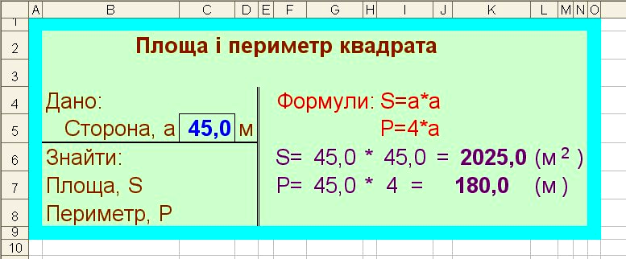

Тепер при введенні в комірку С5 значення сторони а квадрата в комірках К6 та К7 одержите значення площі та периметру.

Завдання №29
Розв’язати квадратне рівняння ах²+bx+c=0. Розв'язок оформити за зразком.
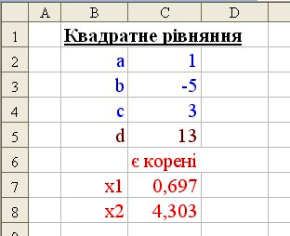

Завдання №30
Побудувати в середовищі Excel графік лінійного рівняння з двома змінними.
- Виділити комірки B2:F2, об’єднати їх та внести текст «Графік».
- Внести тексти у відповідні комірки.
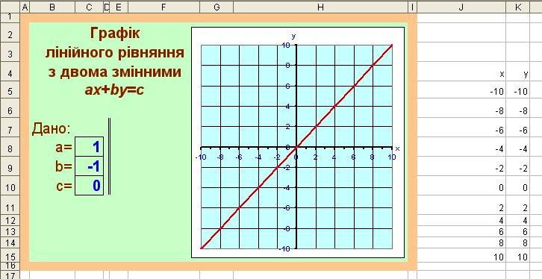

3. В діапазоні J4:K15 створити допоміжну таблицю табулювання функції y=(c-ax)/b. Для цього діапазон J5:J15 заповнити послідовністю значень х від -10 до 10 з кроком 2. В клітинку К5 внести формулу для обчислення значення у: «=(C$10-C$8*J5)/C$9» та скопіювати її в клітинки діапазону К6:К15.
4. Побудувати графік рівняння. Для цього виділити діапазон J4:K15, клацнути кнопку «Майстер діаграм» на панелі інструментів, вибрати тип діаграми – графік.
Тепер при введенні в комірки С8, С9, С10 відповідно значень a, b, c в діапазоні J4:K15 одержите таблицю табулювання функції y=(c-ax)/b, а у вікні діаграми – графік відповідного лінійного рівняння.

Завдання 31
Дано масив із 10 цілих чисел. Визначити кількість елементів, більших за середнє арифметичне всіх даних чисел.

